Муниципальное учреждение дополнительного образования - «Школа искусств Ржевского района»

План - конспект открытого урока на тему «Развитие вокально - хоровых навыков и творческой свободы на уроке хора с обучающимися 1 класса ДШИ»

Выполнила:
преподаватель отделения
хорового пения
МУ ДО ШИ Ржевского района
Тверской области
Царицына Людмила Сергеевна

Ржевский район 2018 г.

План - конспект урока на тему «Развитие вокально - хоровых навыков и творческой свободы на уроке хора с учащимися 1 класса ДШИ»

Дата проведения: 14.11.2018
Руководитель хора: Царицына Л.С.
Учебный предмет: хоровое пение
Состав хора: учащиеся 1 класса
Место проведения: класс в МОУ Есинская СШ
Продолжительность: 40 минут
Тип занятия: урок формирования навыков и умений
Форма занятия: открытый урок
Форма организации работы: групповая
Тема: «Развитие вокально - хоровых навыков и творческой свободы на уроке хорового пения с учащимися 1 класса»
Цель: Создать условия для формирования навыка точного интонирования, четкой артикуляции и в процессе вокально-хоровой работы.
Задачи:
Обучающие:
- способствовать развитию музыкального восприятия, вокально-хоровых навыков;
- улучшить артикуляцию;
- отработать и закрепить отдельные приемы развития навыка точного интонирования;
- активизировать слуховое внимание;
- воспитывать творческую активность, музыкальную культуру, посредством изучаемого репертуара.
Развивающие:
- развитие творческой инициативы обучающихся, внимания.
- развитие музыкальных способностей: слуха, памяти, ритма, музыкальности, артистизма;
- развитие эмоцональной сферы.
Воспитатывающие:
- воспитание чувства сопереживания, ответственности за общее дело;
- сформировать умение работать в коллективе;
- способствовать выработке внимательности, трудолюбия, уверенности в себе, способности к самовыражению.
План учебного занятия:
- Артикуляционная гимнастика
- Дыхательная гимнастика;
- Вокально-интонационные упражнения;
- Хоровое сольфеджио;
- Ритмические упражнения;
- Исполнение хоровых произведений.

Ход занятия:

I. Организационная часть: 10 мин.
Начало урока:
Преподаватель: Здравствуйте, коллеги. Сегодняшнее занятие проводится со сводным хором учащихся 1 класса. Тема урока «Развитие вокально - хоровых навыков и творческой свободы на уроке хора с учащимися 1 класса»
Цель: Настройка голосового аппарата на работу, концентрация внимания обучающихся, создание атмосферы эмоционального подъема и творческой свободы.
Организационный момент – приветствие (стоя):
Преподаватель: Здравствуйте ребята! Сегодня у нас открытое занятие. На нашем уроке хора мы сегодня должны многое показать нашим гостям. Покажем, как мы распеваемся, делаем различные задания и упражнения, а потом исполним музыкальные произведения, которые так любим петь. Будем собраны, внимательны и у нас все получится!
Начнем с небольшой разминки. Выполняем упражнение «Крылья».
Дети встают и выполняют неторопливые взмахи руками в стороны и назад, распрямляя грудную клетку и позвоночник.
Преподаватель: Молодцы ребята, закончим упражнение, и можете садиться.
А теперь, чтобы нам хорошо пелось, разомнем губы - выполним артикуляционную гимнастику
Итак, «Лягушки» - дети открывают и закрывают рот, смыкая и размыкая губы со звуком.
А теперь «Рыбки» - то же упражнение выполняется без звука с наполнением защечного пространства воздухом. Выполняется попеременно несколько раз. Ребята стараются внимательно слушать задание, выполняют сосредоточено.
Преподаватель: Вспомним наши любимые скороговорки:
«Жужжит жужелица, жужжит кружится»
«На дороге с утра тарахтят трактора»
«Кукушка кукушонку купила капюшон, как в капюшоне он смешон»
Повторение скороговорок хором в умеренном темпе. Затем каждый может сказать любимую скороговорку индивидуально.
Преподаватель: Хорошо! А теперь попробуем добавить эмоции и фантазию. Проговорим скороговорки так, как будто нам очень грустно, мы маленькие заблудившиеся котята…(хор повторяет). А теперь строго, как ведущий в телепередаче читает новости…А теперь радостно, будто мы нашли клад!
Дети повторяют скороговорки с разными эмоциями.
Преподаватель: Дорогие друзья! Послушайте стихотворение и скажите, что мы сейчас с вами потренируем?
Это очень интересно
Научиться песни петь,
Но не каждому известно,
Как дыханием владеть.

Мягким сделать вдох старайся,
Вдыхай носом, а не ртом,
Да смотри не отвлекайся,
Сделал вдох – замри потом.

Выдох делай тихим, плавным,
Как кружение листа –
Вот и выйдет песня славной,
И свободна, и чиста! (Л. Абелян)

Ребята: Дыхание!
Преподаватель: Правильно, теперь потренируем наше дыхание и сделаем упражнение «Воздушный шарик» - вдыхаем через нос и надуваем воздухом животики. А теперь медленно выдыхаем и озвучиваем свой выдох. Давайте встанем свободнее, чтобы не мешать друг другу.
Упражнение выполняем несколько раз, озвучивая выдох на «с», «х», «ф».
Дыхательные упражнения выполняются стоя вместе с руководителем.

II. Основная часть: 20 мин.
1. Одноголосные упражнения в ладу.
Цель: добиться чистоты интонирования, естественного и свободного звучания голосов.
Задачи:
- слышать и воспроизводить унисон;
- выработать единое звукообразование и звуковедение;
- добиться точного интонирования;
- пение различными штрихами;
- в игровой форме показать основные приемы пения.

Преподаватель: Разбудим наш голосок. Упражнение «Дракончик».
Нужно найти самый низкий звук своего диапазона и привести его к самому высокому звуку, которую только можете достать (вне тональности, высота звуков произвольная и соответствует индивидуальным возможностям каждого ребенка). При это мы гладим дракончика по спине снизу вверх.
Дети выполняют задание, используя глиссандо от низкой ноты к высокой и ведя рукой снизу вверх, в соответствии с интонацией.
Преподаватель: Молодцы! А теперь расскажем нашу любимую музыкальную сказку-распевку «Репка». Сопровождается показом слайдов на видеопроекторе.
Упражнение 1.
Преподаватель: Посадил дед репку! Изобразим, как он при этом пел. Показ упражнения преподавателем
Поем в низком регистре:
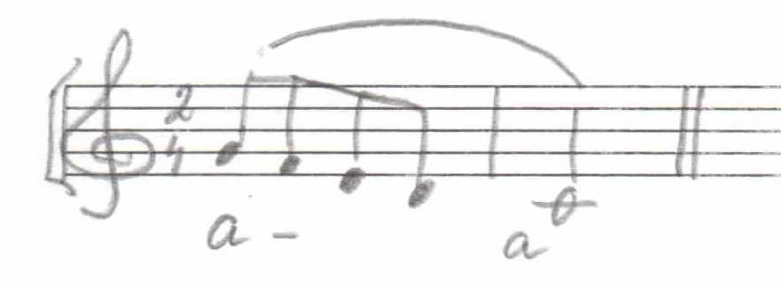
Хор пропевает.
Диапазон данного упражнения от соль первой октавы до соль малой октавы.
Преподаватель: Получилось неплохо, но несколько тяжело. Наш голос, как один инструмент, должен звучать ровно, мягко, спокойно. Попробуем петь и слушать, как звучит наш голос.

Давайте подумаем, а как можно сделать звучание нашего хора мягче, ровнее, спокойнее. Ведь дедушка из сказки очень добрый, мудрый, спокойный…Попробуем, когда поем, услышать себя со стороны.
(Хор повторяет упражнение).
Молодцы! Не просто поем, а слушаем, как мы это делаем! Можно использовать «наушник» и «микрофон», подставив ко рту кулачок и прикрыв одно ухо ладонью.
Некоторые ребята используют «микрофон» и «наушник».

Упражнение 2. И выросла репка большая-пребольшая! Покажите мне какая большая (дети разводят руки и потягиваются, элемент физкультминутки). Позвал он на помощь бабку. А наша бабка очень любит болтать!
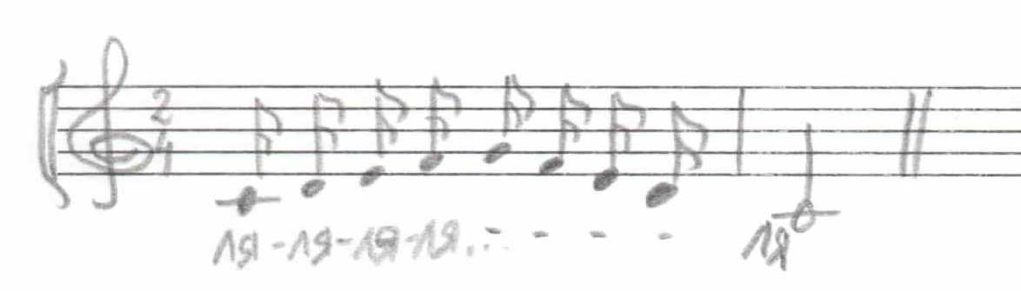

Упражнение выполняется в среднем регистре. Показ упражнения преподавателем.
При возникновении проблем с артикуляцией чуть замедляем темп, затем восстанавливаем его.
Диапазон исполнения упражнения от «до» первой октавы до «ре» второй октавы.

Упражнение 3. Позвала бабка внучку. А внучка, как и вы, ребята, очень любили бегать и прыгать.
Показ упражнения преподавателем.
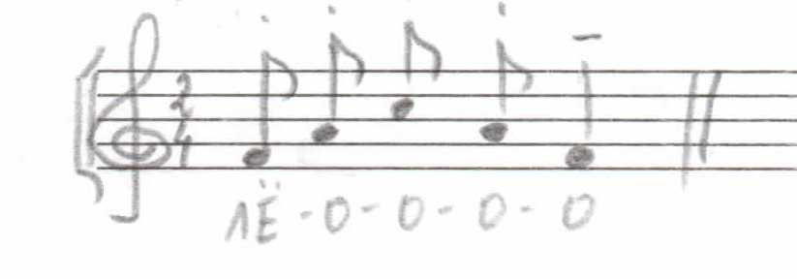
Диапазон исполнения упражнения от «фа» первой октавы до «фа» второй октавы. Следим за легким, звонким звукоизвлечением.
Упражнение 4. Позвала внучка Жучку и Кошку. Жучка громко лаяла! Изобразим это в низком регистре.
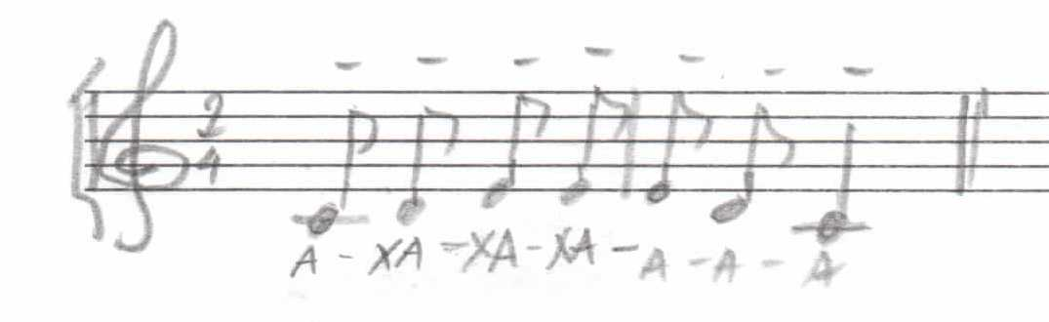
А кошка Мурка тонко и нежно мяукала…
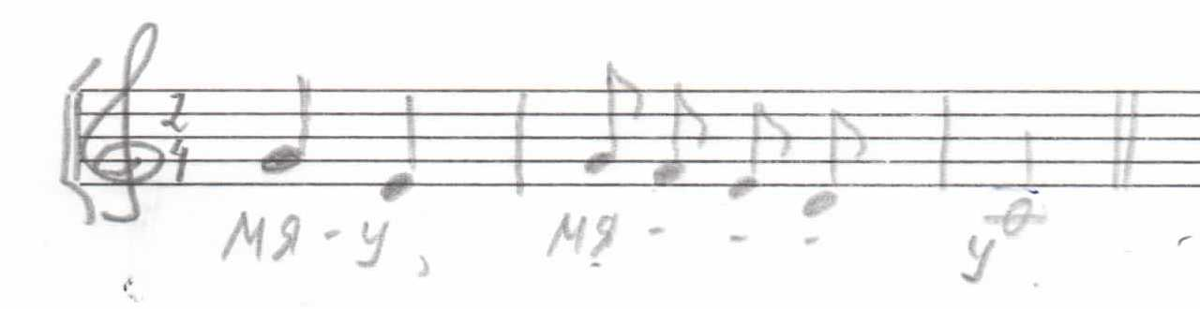

Упражнение 5. Тянут - потянут они репку, а вытянуть не могут! И наконец, позвали они мышку. Которая очень тоненько пела. 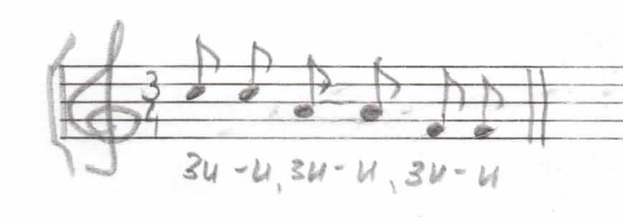
Собрались они все вместе с силами – вытянули репку!(Звучат торжественные мажорные аккорды)

2. Хоровое сольфеджио.
Цель: Овладеть навыком чистого интонирования, ощущения ступени в ладу.
Задачи:
- выработка чувства ладовой принадлежности;
- формирование внутреннего слуха;
- формирование умения петь по нотам
- взаимодействие в группе;

Упражнение «Живые клавиши».
Преподаватель:А сейчас мы поиграем еще в одну музыкальную игру. Представим, что к нам пришел добрый волшебник и оживил нотки! Но, прежде чем я раздам карточки-клавиши, споем гамму До-мажор с названием нот. Попробуем точнее «нацелиться на звук», «попасть голосом в цель», и помнить о том, что очень важно услышать свой голос и то, что мы поем.
(Дирижер показывает своим голосом, как правильно «нацелиться» на звук). Хор поет упражнение вслушиваясь. Оно звучит интонационно точнее.
Будем петь гамму по цепочке, передавая звук, как эстафетную палочку следующему певцу. Каждому достанется спеть одну нотку. (Хор выполняет задание). Скажите, а все ли нотки звучали точно? Не все. Чтобы звук был точным, мы должны помогать себе губами. Они должны быть активными, упругими. Если губы при пении вялые, то и звук получится таким же. Давайте послушаем, как звучат нотки у каждого из вас, кто правильно работает губами. (Преподаватель раздает карточки-клавиши «до», «ре», «ми»). А теперь, быстро встаем в звукоряд… Ну-ка, проверим, все ли клавиши в нужном порядке? (Встают правильно). Звучат мелодии, каждый поет свою нотку по знаку дирижера, держа в руках карточку-клавишу.

3. Ритмические упражнения.
Цель: Формирование у обучающихся чувства ритма.
Задачи:
- активизация ритмического слуха;
- развитие ритмической памяти;
- развитие внимания и умения работать в коллективе.

Преподаватель: Хорошо! Теперь немного отвлечемся, проведем упражнения на внимательность. Смотрим на меня, и, слушая команды, делаем упражнения. Приготовьтесь! (Ребята оживляются, выполняют упражнение с удовольствием).
Раз, два, три, ну-ка, повтори!
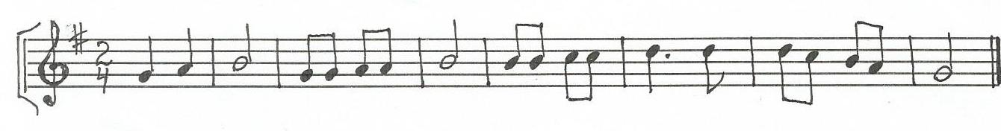
Раз, два, три, ну-ка, повтори, ну-ка, не зе –вай, за мною повторяй!
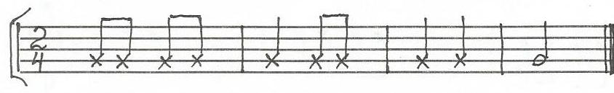
Преподаватель: ( пропевает песенку и прохлопывает ритм 4 такта, обучающиеся повторяют ритм хлопками в ладоши, как эхо). Неожиданно называет имя одного из участников хора, за кем надо повторять ритм. Все повторяют за ним. Преподаватель меняет имена. Молодцы, ребята! Мы немного отдохнули, а теперь выполняем ритмические задания.

4. Работа над произведениями.
Преподаватель: Ребята, давайте повторим песни «Петь приятно и удобно»
«Колыбельная медведицы», «Замечательный дом». В ходе работы обращаем внимание на звуковедение, дикцию, чистоту интонации.

5. Игра «Музыкальный светофор»
А теперь нам надо проверить, у кого хорошо работает внутренний слух, кто умеет петь про себя? Игра «Светофор»: если «горит» зеленый свет, поем вслух, если красный, про себя. (Показ упражнения преподавателем).
Использование в упражнении мимики, жестов, наглядного пособия «Светофор» помогают создавать нужные вокально-интонационные представления.
Возможен вариант пения песенки двумя группами по руке дирижера: поднята правая рука, поет 1 группа, левая рука – 2 группа. Мелодия подхватывается на любом слоге, без остановки.

III. Заключительная часть: 10 мин.
Цель: Исполнить хоровые произведения по руке дирижера.
Задача: Показать эффективность применения отработанных приемов по формированию вокально-интонационных навыков.
Исполнение хоровых произведений в концертном варианте является не только формой проверки достижения поставленных задач, но средством мотивации обучающихся к дальнейшему совершенствованию.
. Репертуар подбирается с учетом возрастных особенностей обучающихся и таким образом, чтобы вызывать у них светлые, радостные эмоции. Эти вокальные произведения надолго остаются любимыми.

1. «Петь приятно и удобно» муз. и сл. Л. Абелян
2. «Трудное задание» муз. И. Форловой, сл. Н. Фадеевой
3. «Колыбельная медведицы» из мультфильма «Умка», муз. Е. Крылатова, сл. Ю. Яковлева
4. «Замечательный дом» муз. С. Сосниа, сл. П. Синявского

Окончание занятия:
Преподаватель: Спасибо, ребята! Молодцы! Сегодня все очень старались, и урок прошел как всегда быстро и весело, а главное, с пользой для дела.
Преподаватель: Хор: 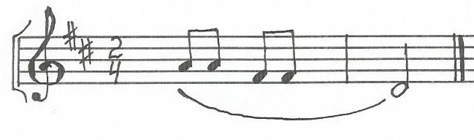
До сви - да-ни - я! до сви - да – ни - я!

Блоки учебного занятия:
- Артикуляционная гимнастика
- Дыхательная гимнастика;
- Вокально-интонационные упражнения;
- Хоровое сольфеджио;
- Ритмические упражнения;
- Исполнение хоровых произведений.
Планируемые результаты занятия:
предметные:
- закрепление навыков вокально-хоровой работы;
- применение навыков в исполнении хоровых произведений.
метапредметные:
- понимание сформулированной преподавателем задачи;
- контроль и коррекция своего поведения по отношению к преподавателю и сверстникам в ходе совместной деятельности
познавательные:
- проявление индивидуальных творческих способностей при выполнении упражнений и заданий;
- анализировать, сравнивать, различать высоту и направленность вокальной интонации;
коммуникативные:
- испытывать чувство ответственности за выполнение задания;
- испытывать чувство общности коллектива;
- коллективная и индивидуальная ответственность за общее дело.
личностные:
- стремиться выполнять задания качественно;
- быть активными, внимательными и собранными в выполнении заданий.

Методы обучения:
В рамках проводимого урока было очень важно показать необходимость выработки навыка точного интонирования на начальном этапе обучения, а так же продемонстрировать - как, с помощью различных приемов вокально-интонационной работы, можно добиться результатов в хоровой образовательной деятельности. Используемые приемы соответствовали поставленным целям и задачам, а так же возрастным особенностям обучающихся. Данные приемы являются частью таких методов как:
Методы организации и осуществления познавательной деятельности:
- практический – хоровое пение, постановка заданий (упражнений) и демонстрация хода выполнения задач. Формулирование и анализ итогов практической работы;
- словесный (вербальный) – пояснение, объяснения, побуждения, сравнения и т.д.;
- наглядно-зрительный – используются карточек-клавиши, проекции слайдов;
- наглядно-слуховой – показ преподавателя голосом;
- ассоциативно-образный.
- наблюдение слуховое и зрительное.
Специальные методы музыкального воспитания:
- музицирование – хоровое пение
- сочетание пения и движения;
- мысленное пропевание ,пение про себя;
- обучение в форме игры;
- самоконтроль.
Методы стимулирования и мотивации познавательной деятельности:
- создание ситуаций успеха в обучении;
- разъяснение;
- поощрение обучающихся.

Материально-техническое оснащение занятия:

- хоровой класс;
- стулья;
- фортепиано ;
- ноты;
- слайд проектор;
- карточки-клавиши;
- светофор.

Литература:
1Абелян Л. Как Рыжик научился петь. - М. « Советский композитор», 1989.
2Добровольская Н. Вокально-хоровые упражнения в детском хоре. Москва, 1987.
3Жданова Т.А. Организация учебного процесса в детском хоре. – Изд-во МХШ «Радость», 2011. 6. 4Михайлова М.А. Развитие музыкальных способностей у детей. – Изд-во «Академия развития», Ярославль 1997г.
5 Металлиди Ж. Перцовская А. Мы играем, сочиняем и поем (1 кл.) – Изд-во «Композитор» С.Петербург, 2001.
6 Стулова Г.П. Теория и практика работы с детским хором. – М.Гуманит.изд.центр ВЛАДОС, 2002.
7 Тютюнникова Т.Э. Доноткино. – Педагогическое общество России, Москва, 2005.
8 Финкельштейн Э. «Музыка от А до Я» Занимательное чтение с картинками и фантазиями - Изд-во «Композитор» С.Петербург, 1992.

